**关于2025年秋季学期开课的通知**

各校外教学点、各位同学：

根据威海职业学院高等学历继续教育教学工作安排，现将2025年秋季学期开课事项通知如下：

一、开课对象

2024级、2025已缴费（在注册学籍中）学生。

二、开放内容

本次开设的课程为2024级第四学期课程，2025级第二学期课程。

三、开课时间

本学期课程开放时间为：2025年9月10日至2025年12月31日。

四、具体要求

1.学生每门课程的最终成绩分为考试成绩和平时成绩，集体开课学习情况将作为学生平时成绩的依据。

2.学生需通过威海职业学院成人高等教育网络综合服务平台（网址：http://whvc.sccchina.net/）登录查看并点播网络课程进行自学网络教学平台（推荐）、移动端APP进行看课学习。播放时长计入学生平时成绩。

3.平时成绩以学生网络学习情况为依据，具体为每门课网络课程学习时长要达到400分钟(课件不足400分钟按照课件实际时长学完即可)。

4.若该门课没有网络资源，学生不需要进行网络课程学习，这门课最终以考试成绩为课程成绩。

附件一：学生网络学习手册

威海职业学院

2025年9月10日

附件一

一、下载和登录“学起 PLUS”。

1、新生扫描“学起 PLUS”APP二维码，见下图 1。

2、下载后登录，首次登录用户名为“学号”，密码为“身份证后6位”如下图 2。

3、登录后进入学习界面，等待开课学习如下图3。

4、查看及编辑个人资料，修改密码。点击“我的”进入如下图4。

 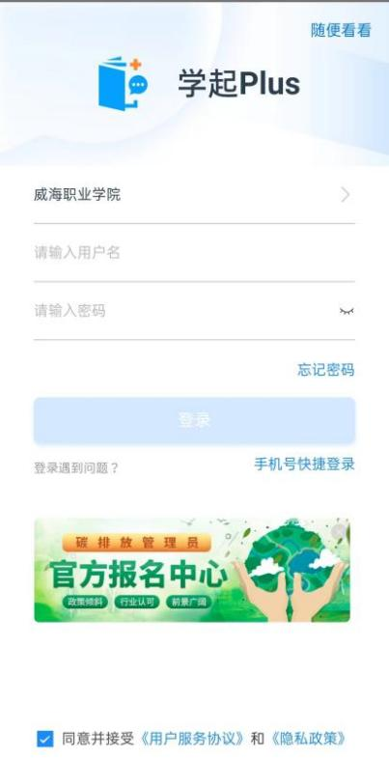

**图1学起Plus APP 图 2 登录界面**

 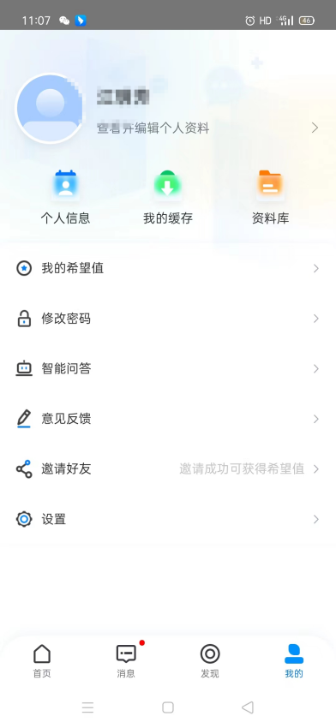

**图 3 学习界面 图4编辑修改界面**

二、电脑PC网页端

1、账号登录

登录继续教育学院网站http://whvccms.sccchina.net/，在主页的右上角点击“学生平台登录”，输入学习账号登录平台。也可以直接在浏览器输入：https://whvc.sccchina.net/。

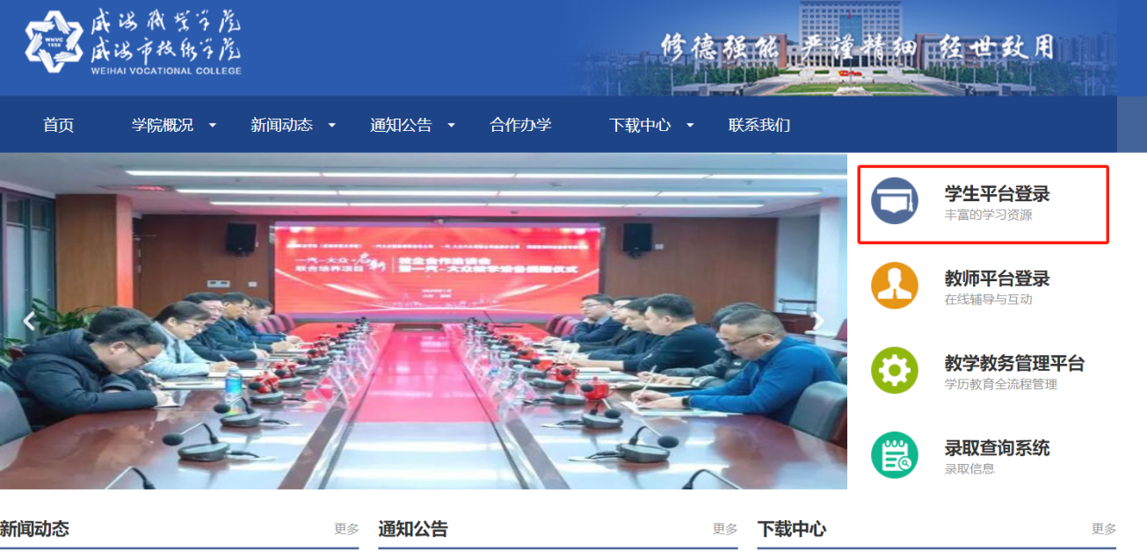



**2、**登录成功后，即可看到本学期所有课程，注意课程里面的学期标识，点击该课程名下的“课程学习”，进入在线学习。进入课程学习后，点击“课件学习”进入视频播放页面。

